OGŁOSZENIE O PRZETARGU

Wójt Gminy Podgórzyn działając na podstawie art. 38 ustawy z dnia 21 sierpnia 1997r
o gospodarce nieruchomościami (tekst jednolity: Dz.U. z 2004r. nr 261, poz. 2603 z późn. zm.) oraz Rozporządzenia Rady Ministrów z dnia 14 września 2004r w sprawie sposobu i trybu przeprowadzania przetargów oraz rokowań na zbycie nieruchomości (Dz.U.nr 207 poz. 2108
z 22 września 2004r z późn. zm.)

ogłasza II przetarg ustny nieograniczony na sprzedaż n/w nieruchomości gruntowych:

1. działki nr 46/3 o pow. 0,12 ha w Staniszowie cena wywoławcza: 37.000,00 zł

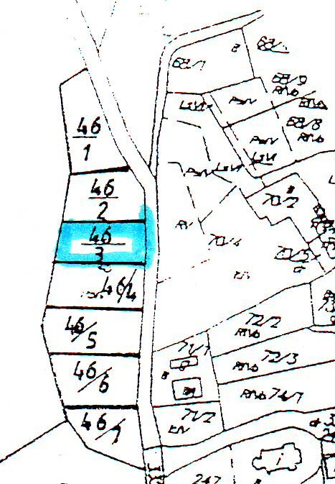

Przetarg odbędzie się w dniu 12 września 2008r. o godz. 11,00 w Urzędzie Gminy
w Podgórzynie.

Wadium w wysokości 10% ceny wywoławczej jest wnoszone w pieniądzu w kasie Urzędu Gminy lub na rachunek bankowy: BGŻ S.A. Oddział Jelenia Góra 50 2030 0045 1110 0000 0102 1100 najpóźniej do dnia 8 września 2008r.
Wadium wpłacone przez uczestnika, który przetarg wygra zalicza się na poczet ceny nabycia.
Pozostałym uczestnikom przetargu zostanie zwrócone niezwłocznie po zamknięciu przetargu,
jednak nie później niż przed upływem 3 dni od dnia zamknięcia przetargu.
Wadium przepada na rzecz Gminy w razie uchylenia się uczestnika, który przetarg wygrał
od zawarcia notarialnej umowy kupna-sprzedaży w terminie wyznaczonym w Kancelarii
Notarialnej przez Sprzedającego.
W przetargu mogą brać udział osoby fizyczne i osoby prawne polskiego pochodzenia oraz
cudzoziemcy, którzy spełniają warunki określone w ustawie z 24 marca 1920r. o nabywaniu
nieruchomości przez cudzoziemców (tekst jednolity: Dz.U. nr 167 poz. 1758 z 27.07.2004r).
Do ceny zakupu doliczony zostanie obowiązujący podatek VAT w wysokości 22%.
Przy sprzedaży działek oznaczonych w ewidencji geodezyjnej jako użytki rolne prawo pierwokupu przysługuje Agencji Nieruchomości Rolnych.

Określenie możliwości i sposobu ewentualnej zabudowy przedmiotowych nieruchomości gruntowych dokonuje się w drodze decyzji o warunkach zabudowy oraz niezależnym postępowaniu decyzyjnym o wyłączeniu lub braku konieczności wyłączenia gruntu z produkcji rolnej.
Przetarg jest ważny bez względu na liczbę uczestników, jeżeli chociaż jeden uczestnik przetargu
zaoferuje co najmniej jedno postąpienie powyżej ceny wywoławczej.

O wysokości postąpienia decydują uczestnicy przetargu, jednak postąpienie nie może wynosić
mniej niż 1% ceny wywoławczej, z zaokrągleniem w górę do pełnych dziesiątek złotych.

Nabywca ponosi koszty związane z przeniesieniem prawa własności.

Okazanie granic nieruchomości na gruncie przez uprawnionego geodetę może dokonać Urząd Gminy na koszt i wniosek Nabywcy.

Wójt Gminy zastrzega sobie prawo odwołania przetargu do chwili jego rozpoczęcia - zgodnie
z art. 38 ust. 4 ustawy o gospodarce nieruchomościami z 21 sierpnia 1997r.
Uczestnik przetargu może zaskarżyć czynności związane z przeprowadzeniem przetargu do
Wójta Gminy Podgórzyn - w terminie 7 dni od daty ogłoszenia wyników przetargu.

Szczegółowe informacje o przedmiocie sprzedaży i warunkach przetargu można uzyskać
w Urzędzie Gminy w Podgórzynie - pokój nr 3, tel. 75-48-114 do dnia 8 września 2008r.

Podgórzyn, dnia 7 sierpnia 2008r.

